Moied Chekeni

STUDIEJAAR: 2020-2021 Projectleider: M.Boukiour

Technisch ontwerp

Inhoud

Klassendiagram 2

ERD 3

# Klassendiagram

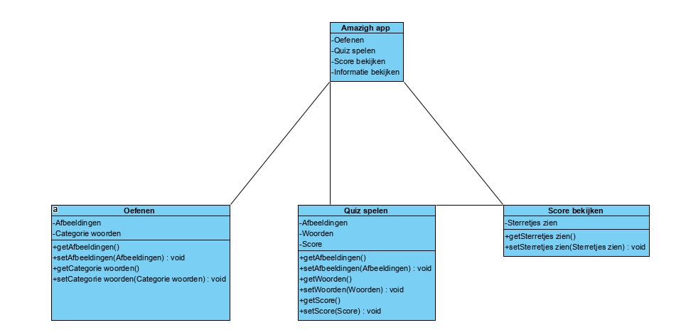

## ERD